Влад Моисеев пин 12

|

Lab10

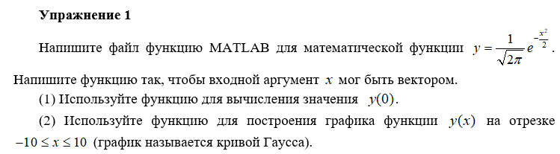

Решение:

Main файл с вызовом всех функций

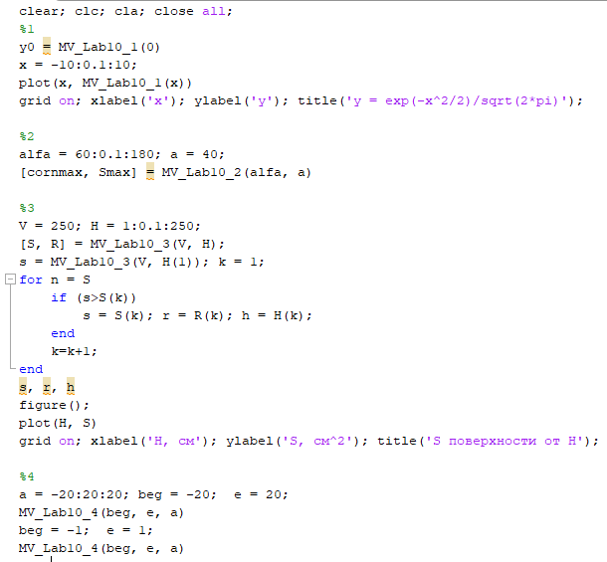

Файл функции 1



Результат:

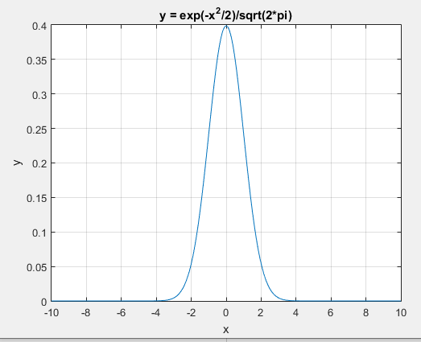

Вывод: для вызова всех функций написал отдельный файл main. Построил график отправив вектор значений х в функцию. Подставив 0 получил у = 0.3989

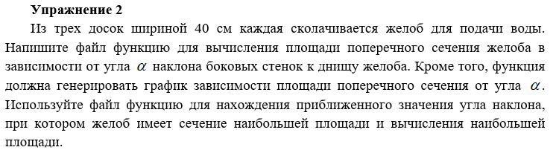

Решение

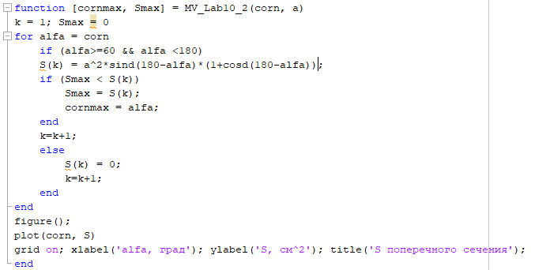

Результат

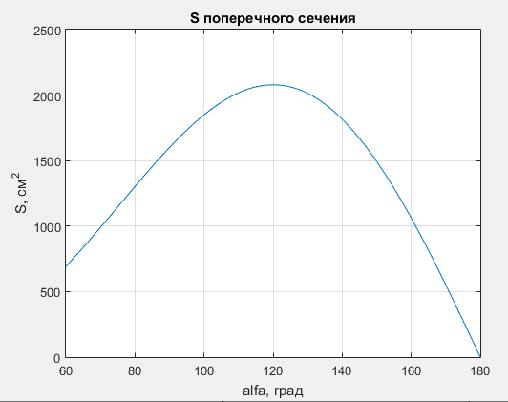

Максимальная площадь и угол:

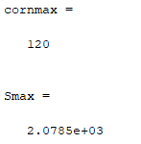

Вывод: С учетом, что доски пилиться не будут, ограничил значение угла в функции от 60 до 180, т. к. в первом случае доски будут упираться друг в друга, образуя треугольник, а во втором – вода будет выливаться. Для остальных значений присвоил S = 0.

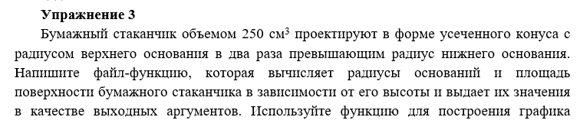



Решение:

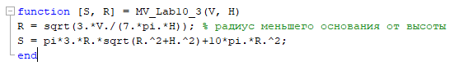

Результат

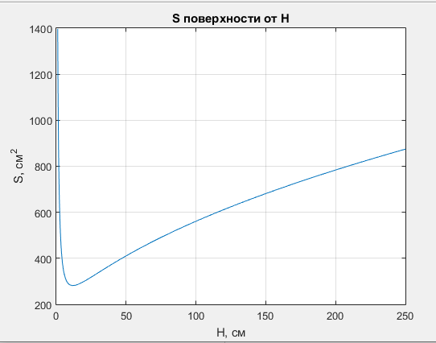

Наименьшая площадь, площадь меньшего радиуса и высота соответственно равны:

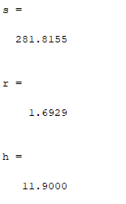

Вывод: Отношение радиусов основания позволило использовать преобразованную формулу вместо solve и syms. По полученным после функции значениям построил график из файла main. Перебором нашел нужные значения высоты и радиуса при минимальной площади.

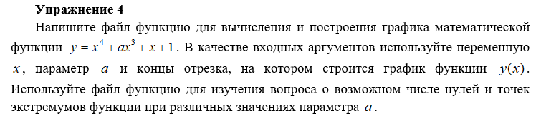

Решение:

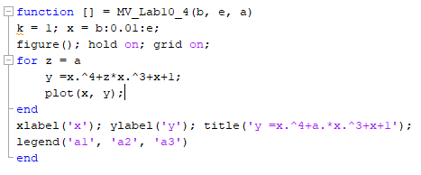

Результат

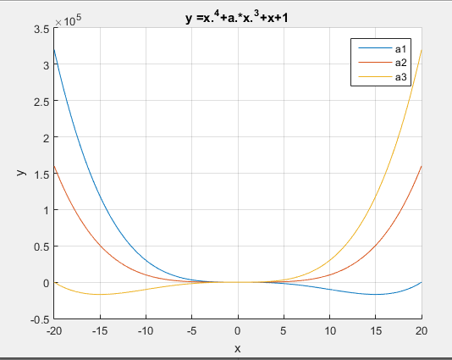

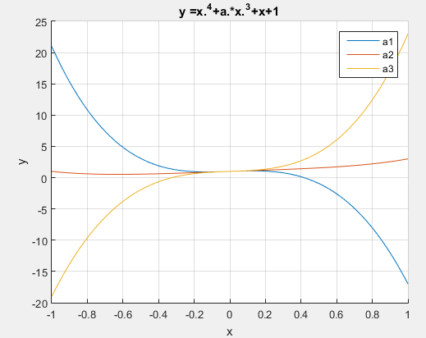

Вывод: По графикам функций, а также по положительному х в 4 степени можно сказать, что: при а = 0 корней нет, при а отличном от нуля, имеет 2 корня. Существует а, при котором график касается Ох, и имеет лишь один корень, но я не понял, как его найти.